|  |
| --- |
|  |

Especificación de requisitos de software

Proyecto: Sistema de información web, desarrollo prototipo de software de incidencias para equipos tecnológicos con los que cuenta dicha empresa. Donde se registren, solucionen y midan los tiempos de atención en las incidencias.

**“NEW RESET A.I.H.D”**

|  |  |  |
| --- | --- | --- |
|  |  |  |

Contenido

Contenido 3

1 Objetivo General 5

1.1 Objetivos específicos 5

1.2 Planteamiento del problema 5

1.3 Metodología y procesos de desarrollo de software 6

1.4 Alcance el proyecto 6

1.5 Marco teórico 7

1.6 Solución 8

1.7 Personal involucrado 9

1.8 Acrónimos y abreviaturas 10

1.9 Referencias 10

2 Desarrollo Técnico 10

2.1 Técnicas de recolección de información 10

2.2 Requerimientos funcionales-No funcionales 16

2.3 Herramientas tecnológicas 23

2.4 Modelamiento del sistema 25

Diagrama Casos de Uso 25

2.5 Fase de desarrollo modelo de persistencia 32

2.6 Características de los usuarios 41

2.7 Restricciones 42

2.8 Suposiciones y dependencias 42

3 Costos operacionales 42

3.1 Requisitos comunes de las interfaces 43

3.1.1 Interfaces de usuario 43

3.1.2 Interfaces de hardware 43

3.1.3 Interfaces de software 43

3.1.4 Interfaces de comunicación 43

3.2 Requisitos funcionales 43

3.2.1 Requisito funcional 1 43

3.2.2 Requisito funcional 2 43

3.2.3 Requisito funcional 3 44

3.2.4 Requisito funcional 4 44

3.2.5 Requisito funcional 5 44

3.2.6 Requisito funcional 6 45

3.2.7 Requisito funcional 7 45

3.2.8 Requisito funcional 8 45

3.2.9 Requisito funcional 9 45

3.3 Requisitos no funcionales 45

3.3.1 Requisitos de rendimiento 45

3.3.2 Seguridad 46

3.3.3 Fiabilidad 46

3.3.4 Disponibilidad 46

3.3.5 Mantenibilidad 46

3.3.6 Portabilidad 46

# Objetivo General

Realizar un sistema de información que permita elaborar un soporte para ayuda dirigida a los aparatos  tecnológicos con los que cuenta la institución

## Objetivos específicos

•   Especificar a partir de las técnicas de levantamiento de información, aquella información a utilizar.

•   Examinar el daño de equipos y mantenerlos en revisión.

•   Definir el rango de tiempo con el que el/los técnicos se informen de las incidencias del sistema.

## 1.2 Planteamiento del problema

En la sede de Chircales del Colegio Alfredo Iriarte se requiere un sistema de información que realice un soporte debido a las incidencias que hay en los aparatos tecnológicos con los que cuenta la institución a partir de un registro de login de Usuarios quienes cuentan con datos tales como Tipo de Documento, Numero de Documento, Tipo de Cargo (con el cual se podrá diferenciar al usuario), contraseña, formato para informar. Los técnicos, profesores, coordinadores y rector  accederán al sistema por medio de un Usuario que contara con un Tipo de Documento, Numero de Documento, Rol (Vigilante, Directivo), Contraseña y un Correo Electrónico (en caso de que olvide su contraseña y puede recuperar el usuario por medio del correo electrónico), si un usuario es Propietario de un Equipo lo podrá realizar el Registro del problema por  medio número de serial del producto, marca del producto  y una breve descripción del mismo.

## 1.3 Metodología y procesos de desarrollo de software

Según los requerimientos de la compañía y el análisis realizado, se determina el uso de la metodología UP (Proceso unificado)

La metodología de UP, es un método iterativo de diseño de software que describe cómo desarrollar software de forma eficaz, utilizando técnicas probadas en la industria.

Además, acelera el esfuerzo de desarrollo debido a que se trabaja para obtener resultados a corto plazo y largo plazo y sobre todo cuando se trabaja con equipos de desarrollo con numerosas personas en distinta ubicación.

Logrando asi, que a partir de este método lo apliquemos en la empresa para brindarles un software adecuado, el cual se ejecute de una manera formal.

## Alcance el proyecto

En el proyecto “Mesa de ayuda que permita a partir de un soporte informar sobre las incidencias presentadas en una empresa determinada, ya sea de hardware, software, redes, comunicaciones (todo lo que tenga que ver con aparatos tecnológicos)”, se  elaboró  un  Plan  de acción   a través del cual se propone la  implementación de un software  en el área de soporte para la gestión  de  Incidentes ,  y  de  esta  manera  se  generen   avances   en   la   entrega   de   sus   reportes,   así   mismo   se   pretende   mejorar   la comunicación entre los técnicos y docentes, para que el técnico llegue a una solución más eficaz.

## Marco teórico

Se pretende desarrollar un software que pueda ser aplicado como una herramienta útil para que el integrante de la institución a partir de un usuario lleve a cabo una incidencia, para que el técnico de una solución eficaz. En el cual se realizará la aplicación de las técnicas de recolección de información las cuales tendrán un periodo de tiempo de dos días, serán analizadas en un periodo de tiempo de una semana, Es necesario tener en cuenta que, en todo desarrollo de software es de suma importancia definir una metodología. Esta permite a los desarrolladores seguir alguna especificación en cada una de las etapas del desarrollo del sistema, desde los requerimientos iniciales hasta las pruebas finales, que haga que el software sea coherente y además formal.

**Sistema de Seguimiento de Incidentes**

Proporciona a la institución, la herramienta necesaria para proveer un soporte a través de un software. Adicionalmente ayuda a mejorar la calidad en el servicio y tener los aparatos tecnológicos en buen estado y  optimizando los tiempos de respuesta hacia los integrantes de la institución.

## Solución

Se debe diseñar, desarrollar, probar e implementar un software en el cual los usuarios de los equipos, generen o reporten las incidencias al área de técnicos; las cuales quedarán registradas en el sistema, creando un número de incidente, el cual contempla, tiempos de respuesta aproximado. Por lo tanto, permitirá llevar un control óptimo sobre las incidencias.

En el sistema quedará plasmado el soporte realizado por el operador en sitio, el tiempo de atención e intervención del incidente y solución aplicada.

## 1.7 Personal involucrado

|  |  |
| --- | --- |
| **Nombre** | Laura Camila Torres Melo |
| **Rol** | Gerente, y desarrolladora en software |
| **Categoría Profesional** | TSU-Informática |
| **Responsabilidad** | Desarrolladora en software del SIS-I |
| **Información de contacto** | Lctorres14@misena.edu.co |

|  |  |
| --- | --- |
| **Nombre** | Dayanne Stacy Agudelo Osorio |
| **Rol** | diseñadora |
| **Categoría Profesional** | TSU-Informática |
| **Responsabilidad** | diseño del SIS-I |
| **Información de contacto** | Dsagudelo84@misena.edu.co |

|  |  |
| --- | --- |
| **Nombre** | Andrés Barragán |
| **Rol** | Diseñador de bases de datos |
| **Categoría Profesional** | TSU-Informática |
| **Responsabilidad** | Diseño de las bases de datos SIS-I |
| **Información de contacto** | gcamacho63@misena.edu.co |

|  |  |
| --- | --- |
| **Nombre** | Fabián Lesmes |
| **Rol** | Desarrollador en software |
| **Categoría Profesional** | TSU-Informática |
| **Responsabilidad** | programación del SIS-I |
| **Información de contacto** | marubiano29@misena.edu.co |

## Acrónimos y abreviaturas

|  |  |
| --- | --- |
| ***Nombre*** | ***Descripción*** |
| **Usuario** | Persona que usará el sistema para gestionar procesos |
| **SIS-I** | Sistema de Información Web para la Gestión de Procesos Administrativos y Académicos |
| **ERS** | Especificación de Requisitos Software |
| **RF** | Requerimiento Funcional |
| **RNF** | Requerimiento No Funcional |
| **FTP** | Protocolo de Transferencia de Archivos |
| **Moodle** | Aula Virtual |

## Referencias

|  |  |
| --- | --- |
| **Título del Documento** | **Referencia** |
| Standard IEEE 830 - 1998 | IEEE |

# Desarrollo Técnico

## Técnicas de recolección de información

Para el levantamiento de requerimientos se utilizaron las siguientes 2 técnicas de recolección

* Encuestas
* Entrevista

La encuesta fue aplicada a 4 usuarios con las siguientes preguntas:

**Encuesta**

**Programa:** Análisis y desarrollo en sistemas de información.

“Desarrollo plataforma equipos de impresión”

**Nombre (Opcional): _________________________________**

**Cargo: ______________________________**

**Área: _______________________________**

1. ¿Con que frecuencia, hay problemas con los aparatos tecnológicos?

A. Diariamente

B. Quincenalmente

C. Mensualmente

1. ¿Cuáles son los problemas más recurrentes en los aparatos tecnológicos?

A. Redes

B. Hardware

C. Software

D. No sabe

1. ¿Cuándo hay problemas con los aparatos tecnológicos, cual es la solución que le da a este?

RTA: Pasar cartas a la secretaria de educación para que los técnicos vengan a revisarlo y llegar a una posible solución

1. ¿A quién informa sobre los problemas tecnológicos?

A. Técnicos

B. Administradores

1. ¿Cuánto tiempo tardan en reparar el problema?

A. De 1 a 5 días

B. De 6 a 15 días

C. De 15 a dos meses

1. ¿Hay alguna persona que inmediatamente le arregle el problema?
2. Si. Quien.
3. No

**Tabulación de la encuesta realizada a los Usuarios**

**Entrevista**

**Programa:** Análisis y desarrollo en sistemas de información.

**Preguntas Entrevista**

1. ¿Con cuántos empleados cuenta su empresa?

120

1. ¿Con cuántos equipos de trabajo informático consta la empresa?

160

1. ¿Cómo se compone la infraestructura tecnológica?

90 Equipos de escritorio, con puntos de red

70 Equipos portátiles, conectados a la red inalámbrica wifi

1. ¿Actualmente con qué soporte trabaja para informar las incidencias?

Cartas de solicitud de servicio a la secretaria Distrital

1. ¿Qué falencias se presentan al realizar un soporte?

Periodos de realización de inicio del soporte extendidos

1. ¿Cuántos soportes hacen aproximado mensualmente?

1 en promedio

1. ¿Se deja registro del soporte realizado?
   1. Manual. Dar a conocer el formato
   2. Digita
   3. Ninguna

## Requerimientos Funcionales

|  |  |  |
| --- | --- | --- |
| **#Ref** | **Descripción** | **Tipo**  (Obligatorio, Opcional, superfluo) |
| 1 | El sistema debe permitir el login a los administradores. | Obligatorio |
| 2 | El sistema debe permitir el registro de entrada y salida de usuarios. | Obligatorio |
| 3 | El sistema debe permitir el registro de entrada y salida de técnicos. | Obligatorio |
| 4 | El sistema debe permitir al técnico añadir, modificar, eliminar un equipo. | Obligatorio |
| 5 | El sistema debe permitir al técnico crear, modificar, eliminar un usuario. | Obligatorio |
| 6 | El sistema debe permitir al técnico crear, modificar y eliminar usuarios para otros técnicos | Opcional |
| 7 | El sistema debe permitir al técnico asignar un serial a un equipo en caso de que no cuente con uno. | Obligatorio |
| 8 | El sistema debe permitir al técnico asignarle propietario a un equipo en el momento que se realice el registro del mismo. | Obligatorio |
| 9 | El sistema debe permitir al técnico actualizar la foto de una cuenta. | Opcional |
| 10 | El sistema debe permitir al técnico crear, modificar y eliminar un tipo de documento. | Opcional |
| 11 | El sistema debe permitir al técnico crear, modificar y eliminar un tipo de cargo. | Opcional |
| 12 | El sistema debe permitir al técnico realizar el cargue de archivos planos de cuenta. | Obligatorio |

**Requerimientos NO Funcionales**

|  |  |  |
| --- | --- | --- |
| **#Ref** | **Descripción** | **Alcance\*** |
| 1 | El aplicativo debe tener en cada una de sus interfaces la palabra adsistem. | 1 |
| 2 | El aplicativo debe tener en el panel de los módulos iconos que relacionen la palabra. | 1 |
| 3 | El aplicativo debe tener colores que conformen la gama azul. | 2 |
| 4 | El sistema debe tener un panel de ayuda que ofrezca una guía detalla acerca de cómo usar el aplicativo. | 3 |
| 5 | El aplicativo web debe funcionar con navegadores como (Google Chrome, Mozilla Firefox, Internet Explorer). | 2 |
| 6 | El aplicativo debe ser compatible con las versiones de Windows 7,8, 8.1 y 10 | 3 |
| 7 | El sistema no continuara funcionando en caso de un apagón o falta de energía. | 3 |
| 8 | El sistema no debe demorar más de 15 segundos en el momento que se realice alguna acción. | 1 |

*El alcance se clasificará en 3 tipos:

1 = Bajo alcance, refiriéndose a la poca importancia que se le tiene.

2= Medio alcance, refiriéndose a la importancia normal que se le tiene.

3= Alto alcance, refiriéndose a la alta importancia que se le tiene.

## Herramientas tecnológicas

* **PSEINT:** Esta herramienta fue utilizada para realizar los diagramas de flojo de cada uno de los procesos.
* **VISUAL PARADIGM:** Esta herramienta fue utilizada para realizar los casos de uso para cada uno de los procesos.
* **EXEL:** Esta herramienta fue utilizada para realizar las tabulaciones del proceso de la encuesta, una tabulación por cada pregunta.
* **WORD:** Esta herramienta fue utilizada para realizar los casos de uso extendido, y para todo tipo de informes.

## Modelamiento del sistema

## Diagrama Casos de Uso

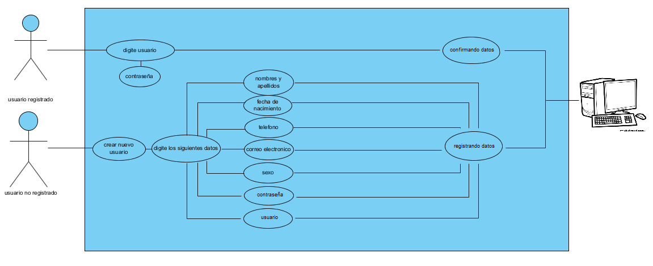

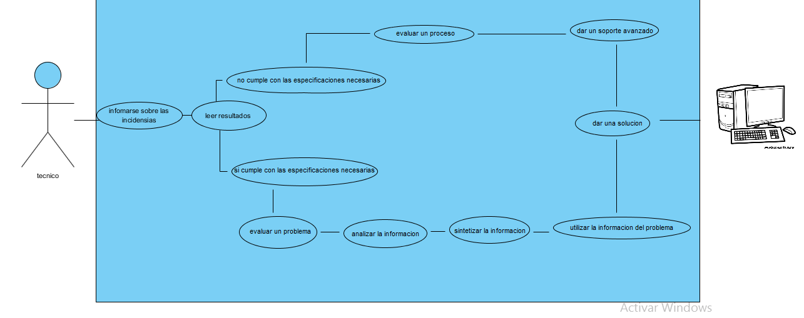

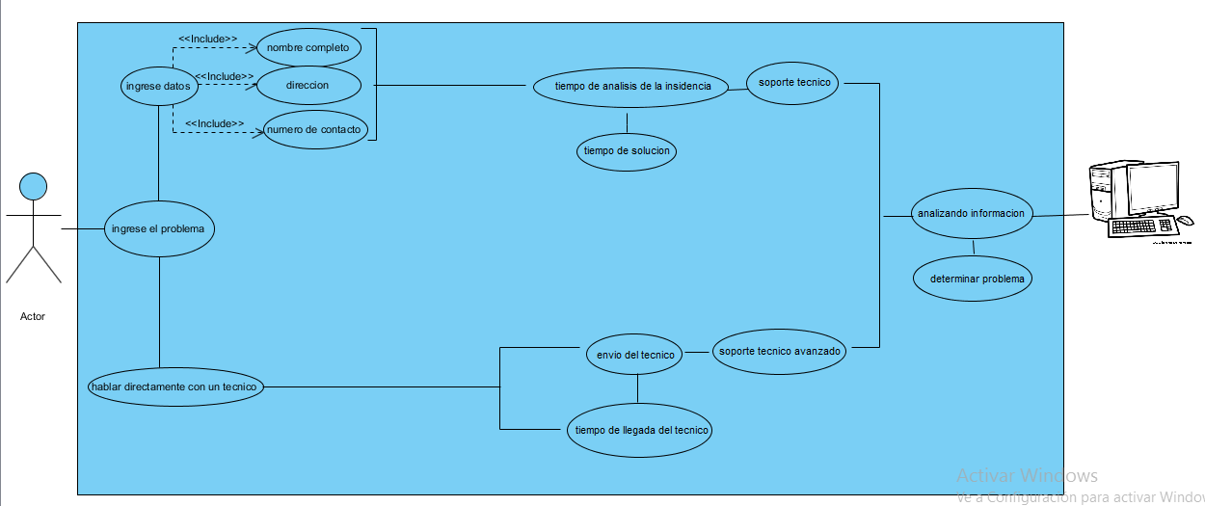

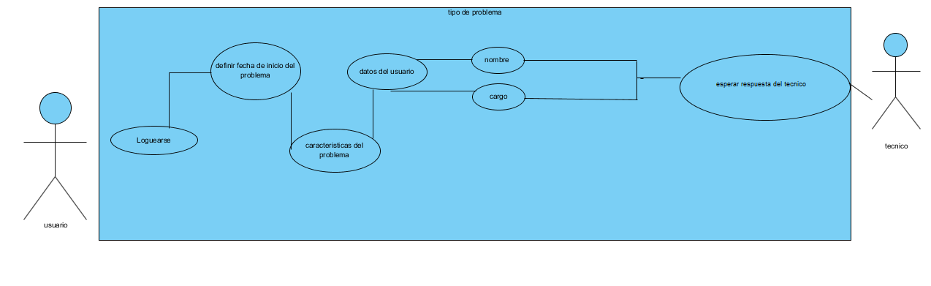

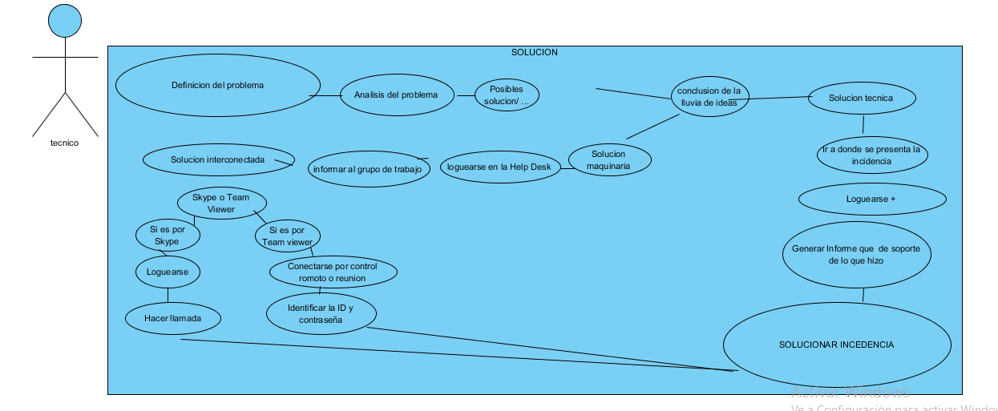

## Características de los usuarios

|  |  |
| --- | --- |
| **Tipo de usuario** | Administrador |
| **Formación** | TSU en Informática |
| **Actividades** | Control y manejo del sistema en general |

|  |  |
| --- | --- |
| **Tipo de usuario** | Ing. mecánicos, eléctricos, electrónicos |
| **Formación** | Ingeniería |
| **Actividades** | Uso del aplicativo |

|  |  |
| --- | --- |
| **Tipo de usuario** | Administrador de empresas |
| **Formación** | Administración |
| **Actividades** | Uso del aplicativo |